*Текст подготовила: Лукашова Ольга Павловна, кандидат педагогических наук, доцент кафедры географии ФГБОУ ВО «КГУ»*

ТЕМА 2. О ЧЕМ НАМ РАССКАЖЕТ ИСТОРИЧЕСКАЯ ГЕОЛОГИЯ?

Лик Земли постоянно меняется: так было миллиарды, миллионы, тысячелетия и сотни лет назад. Так будет всегда, пока существует планета Земля. И территория Курской области меняла свой облик вместе со всей планетой. Рассказать о событиях далекого прошлого Земли сможет историческая геология. Именно она является тем ключом, который раскрывая тайны прошлого, объясняет особенности нашего мира сегодня.

**Развитие территории в древнейшую эпоху (более 3-х млрд. лет назад) – эры архея и протерозоя**

Курская область располагается на древней Русской (Восточно-Европейской) платформе, состоящей из двух ярусов. Нижний ярус - кристаллический фундамент. Верхний – осадочный чехол, породы которого залегают параллельными слоями. Строение платформы можно увидеть на территории Железногорского карьера КМА.

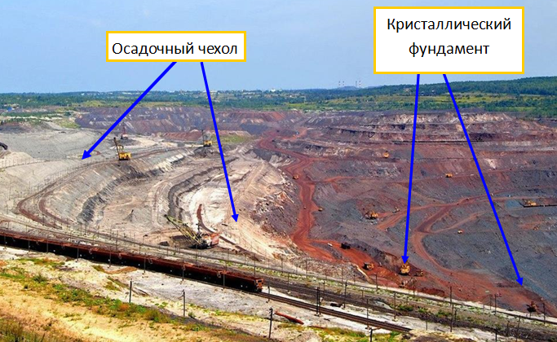

*Рис. 1. Железногорсий карьер Курской магнитной аномалии.*

А теперь давайте узнаем, как получился такой мощный многослойный «пирог».

Формирование кристаллических пород фундамента Русской платформы длилось около 3-3,5 млрд. лет, на протяжении архейской и протерозойской эр (это время еще называют докембрий). В пределах такого долгого временного отрезка периоды господства морей, когда накапливались мощные толщи осадков, многократно сменялись эпохами горообразования. И в далеком геологическом прошлом на нашей территория проявлялась вулканическая деятельность, вещество мантии проникало в земную кору, а кора сминалась в складки. В результате образовались древнейшие горы.

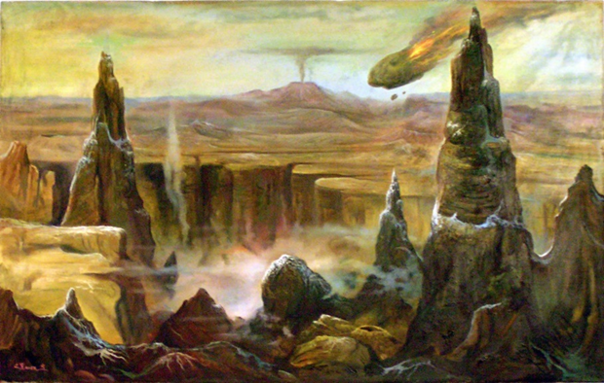

*Рис.2. Горы докембрия*.

В это же время при остывании магмы кристаллизовались граниты, базальты и другие магматические породы и сопутствующие им руды металлов. В результате нагревания, уплотнения и смятия в складки морских осадков формировались кристаллические метаморфические породы: из известняков - мраморы, из песчаников - кварциты, из глин - кристаллические сланцы.

Но затем, высокие складчатые горы стали разрушаться, территория стала более равнинной, она опустилась, на нее наступали моря. И эти процессы неоднократно повторялись.

В результате, в конце этого периода земная кора в области Русской платформы стала толстой и малоподвижной. С тех пор и до настоящего времени она испытывает лишь медленные колебания, то погружаясь под уровень морей, то становясь равниной. Неравномерный, волнообразно-колебательный характер таких движений и наличие глубоких разломов, разбивших кристаллический фундамент на блоки, делают строение Русской платформы достаточно сложным. Постепенно в ней возникли крупные – щиты, где кристаллические породы выходят на поверхность, подземные выступы и впадины фундамента.

Курская область расположена в центральной части Воронежского выступа. На поверхности кристаллического фундамента залегают отложения осадочного чехла, которые формировались в последующие эпохи.

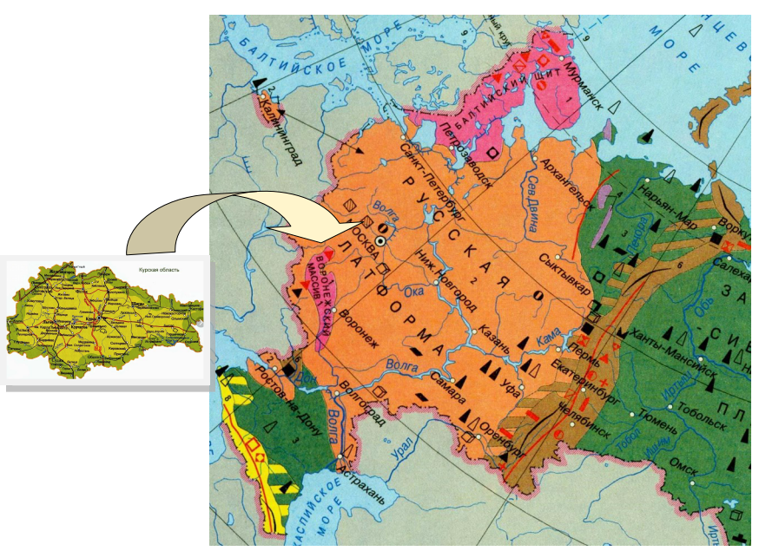

*Рис. 3. Схема Русской (Восточно-Европейской) платформы*

|  |
| --- |
| **!?** *Прочитайте строчки стихотворения ученого геолога с мировым именем, уроженца города Курска, Федоровского Н.М. и, используя рисунок 3, определите, к территории какого щита Русской платформы Курская область расположена ближе.* |

*«Там, где серое, вечно ворчливое море Балтики в скалах шумит,*

*Там, где финн с неразлучною трубкой за работой упорно молчит,*

*Первозданные горы гранитные подымались могучей стеной.*

*От них очень немного осталося - основанье одно над землей.*

*А на юге, где Сечь запорожская отгремела в кровавых боях,*

*Где сражался с ордою татарскою в «диком поле» заносчивый лях,*

*Там вторая стена исполинская возвышалася в снежных хребтах.*

*Рукой времени властною сглажена, прилегла в черноземных степях.*

*В глубине только, мощною глыбою гор разбитых остался гранит.*

*Словно древних колонн основание, им названье присвоено щит.»*

Федоровский Н.М.

**Развитие территории области в древнее геологическое время – палеозойская эра**

Древнее геологическое время принято делить на два периода. В начале этого времени, на протяжении почти 200 млн. лет, в условиях жаркого климата, разрушались кристаллические хребты древнейшего времени. Горы постепенно снижались до состояния холмистой равнины, а продукты разрушения накапливались на плоских междуречьях, в понижениях рельефа и в трещинах кристаллических массивов. Именно при разрушении железистых кварцитов образовались богатые железные руды.

**!?** *Прочитайте**в учебнике «География Курской области» для учащихся параграф «Геологическое строение Курской области». Железные руды Курской магнитной аномалии (КМА) по содержанию железа подразделяются на бедные и богатые типы железных руд. Назовите, какие породы относятся к богатым рудам, а какие к бедным рудам.*

Мелкое теплое море впервые залило территорию области в середине этого времени и с перерывами просуществовало до его окончания.

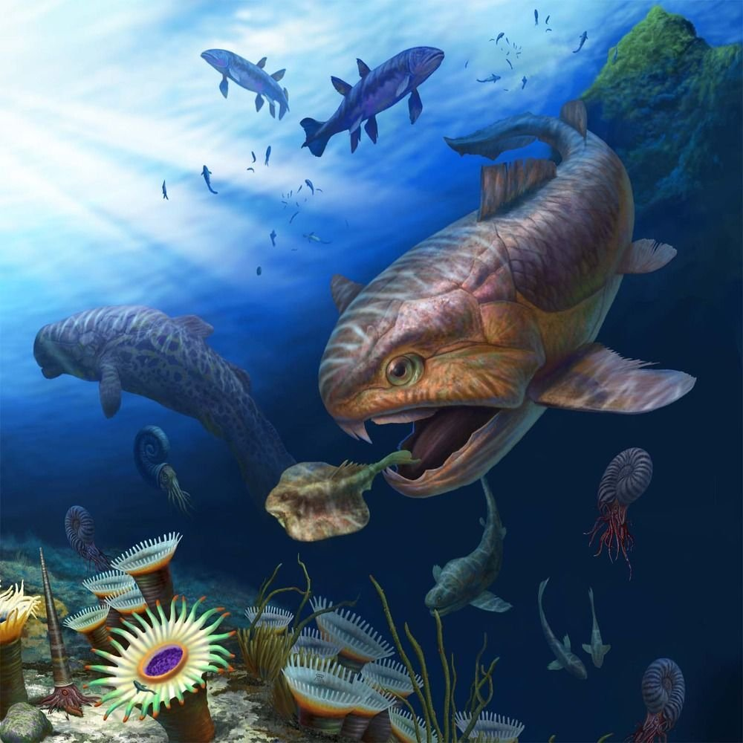

*Рис. 4. Девонское море.*

В морях отложились известняки, доломиты, мергели и известковистые глины с прослоями разнозернистых песков, песчаников и пестроцветных глин. В известняках и глинах находят остатки богатой фауны теплых морей – кораллов, морских лилий, моллюсков, древних рыб. Но в конце палеозоя море отступило.

**Развитие территории области в среднее геологическое время – мезозойская эра**

Мезозойская эра в истории Земли продолжалась около 173 млн. лет, вдвое короче палеозойской.

На протяжении более 100 млн. лет территория области вновь была высокой сушей, продукты разрушения которой сносились в соседние пониженные участки.

Погружения начинались во второй половине этого времени; суша постепенно превращалась в заболоченную низменность, на которой в речных долинах, озерах и болотах накапливалась толща серых и темно-серых песков с линзами гальки и гравия. Они как бы наметили положение древних рек на суше этого времени. Крупные реки: Пра-Сейм, Пра-Свапа, Пра-Тускарь примерно совпадали с современными – они были заложены в одноименных тектонических прогибах осадочной толщи.

**!?** *На физической карте Курской области найдите реки, которые по названиям соответствуют древним рекам.*

Затем территорию Курской области заливало мелкое море. Оно оставило серые и черные жирные пластичные глины с прослоями известняков и мергелей, (смесь мела с глиной), над которыми лежат голубовато-серые известковистые глины с желваками фосфоритов и прослоями песчаников. Море углублялось к западу, юго-западу.

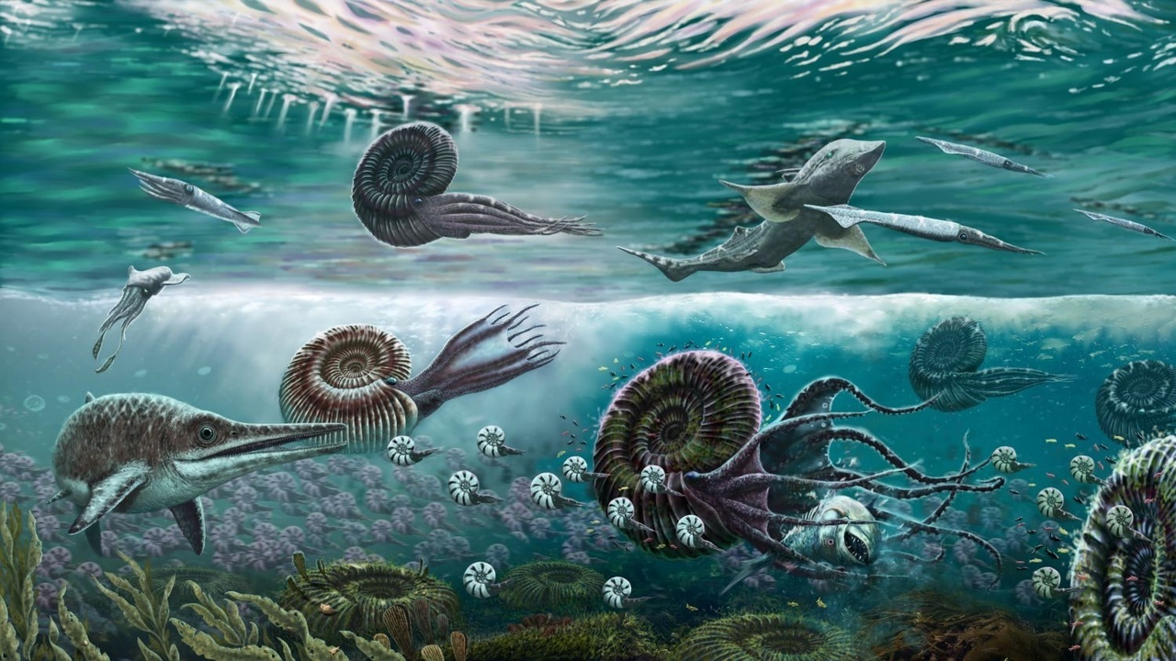

*Рис. 5. Юрские обитатели морей.*

Морские отложения мелового периода (конец мезозоя) занимают в геологическом строении территории Курской области особое место. Они слагают междуречья, разрезаются реками, балками и оврагами, содержат несколько горизонтов подземных вод, питающих реки.

Иногда море мелело, об этом говорят отложения глин и песков наряду с мергелями. По-видимому, в море проникали с севера холодные воды, и это способствовало образованию кремнистых пород органического происхождения – трепела и опоки, состоящих из микроскопических раковин радиолярий и скелетиков диатомовых водорослей.

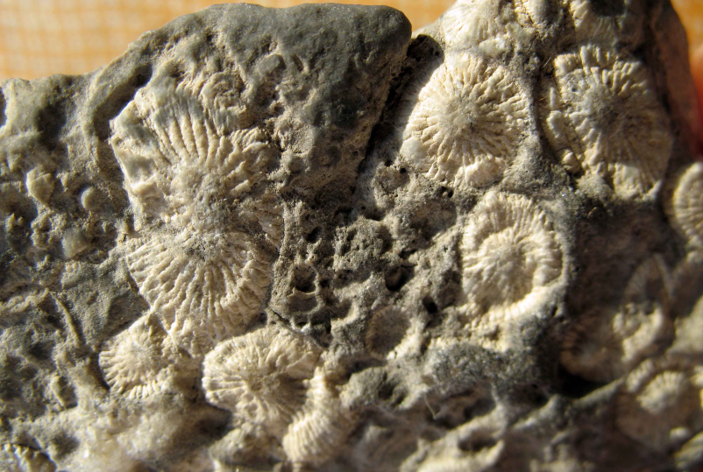

*Рис. 6. Меловые моря и их отложения.* *Отпечатки радиолярий в породах мелового периода*

**Развитие территории в новое геологическое время – кайнозойская эра**

Многочисленные поднятия и погружения в новое геологическое время способствовало усложнению геологического строения. В период, когда территория области была сушей, климат был теплый, субтропический. Об этом нам рассказали песчаники у п.Тим и с.Молотычи Фатежского района, которые содержат большое количество отпечатков растений субтропической флоры (лавра, эвкалипта).

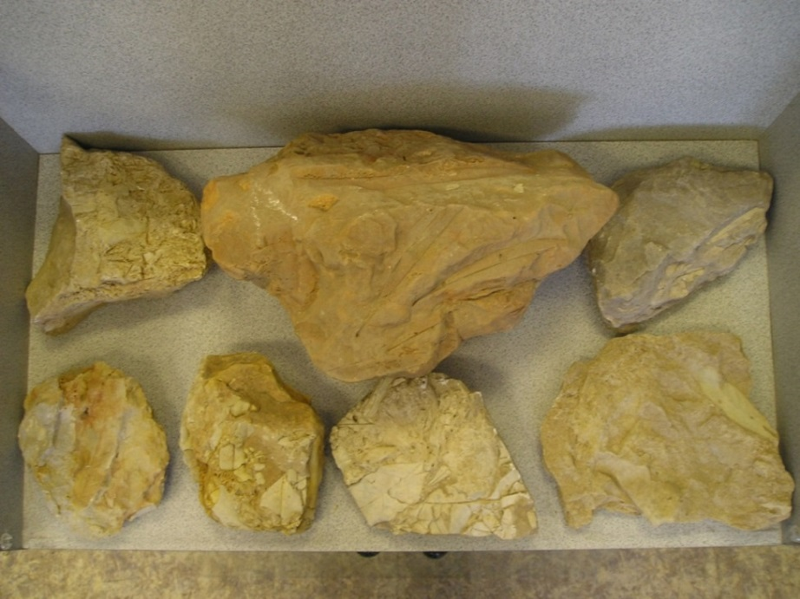

*Рис. 7. Отпечатки субтропической растительности*

Примерно 23 млн. лет назад, и до настоящего времени, территория Курской области переживала континентальный период развития. Низменная равнина после ухода последнего моря постепенно поднималась, в прогибах закладывались реки, на междуречьях интенсивно разрушались палеогеновые и более древние «коренные» породы.

Самые молодые отложения – континентальные осадки четвертичного периода, начавшегося более миллиона лет назад. Они покрывают междуречья, балки, речные долины. Их так и называют «покровными» в отличие от более древних «коренных» пород. В строении междуречий наиболее интересны лёссовидные суглинки и супеси. В их накоплении принимали участие процессы выветривания, атмосферные воды, ледник и талые ледниковые воды.

Четвертичные ледники занимали в основном север Русской равнины. И лишь в эпоху максимального Днепровского оледенения, они языками проникли к югу по долинам Днепра и Дона, обогнув Среднерусскую возвышенность. Ледник заходил в долину Сейма, образовав Сеймский ледниковый язык, оставивший морену (валуны) в Кореневском, Рыльском и Глушковском районах. Морена Донского языка встречается на крайнем востоке в пределах Касторенского и Горшеченского районов. Талые ледниковые воды оставили водно-ледниковые и озерно-ледниковые осадки.

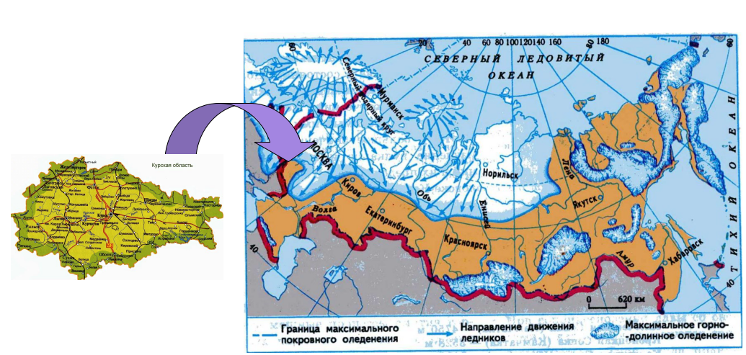

*Рис. 8. Днепровское оледенение*

Вот так постепенно, от далекого геологического прошлого, мы подошли к нашему времени. История формирования строения современной территории региона поведала нам обо всех «взлетах и падениях» рельефа, о формировании устойчивой древней платформы, которой сегодня не грозят землетрясения и вулканизм; о формировании горных пород и минералов, многие из которых являются настоящим «сокровищем».

|  |  |
| --- | --- |
| **!?** | 1. *В какое геологическое время территория Курской области была горной?* 2. *Приведите примеры «превращения» пород осадочного происхождения в метаморфические породы.* 3. *Можно ли по окаменелым останкам или отпечаткам древних жизненных форм судить о климате этого периода? Свой ответ аргументируй.* |